נולדתי בשנת 1952 בעיר בריסל שבבלגיה. הוריי עבדו בבלגיה למשך שנתיים, וכשהגעתי לגיל שנה חזרנו לצרפת, מולדתם של הוריי, מכיוון שאבא שלי עבד בקהילה היהודית.
בית ספר
בגיל שלוש הלכתי לגן שלום ובגן זה היו שרים שירי חגים בעברית. בגיל שש עליתי לכיתה א' ולמדתי בבית הספר עקיבא שזה בית ספר יהודי שלומדים בו מכיתה א' עד כיתה י"ב. בבית הספר היינו לומדים 5 ימים בשבוע, מיום שני עד שישי. בכל יום מהשעה 8 עד השעה 12 למדנו לימודים כלליים כמו בכל בתי הספר (אנגלית, מתמטיקה...), בשעה 12 היינו חוזרים הביתה לאכול ארוחת צהרים עם כל המשפחה, וב14:00 היינו חוזרים לבית הספר עד השעה 16:00 כדי ללמוד מקצועות קודש.
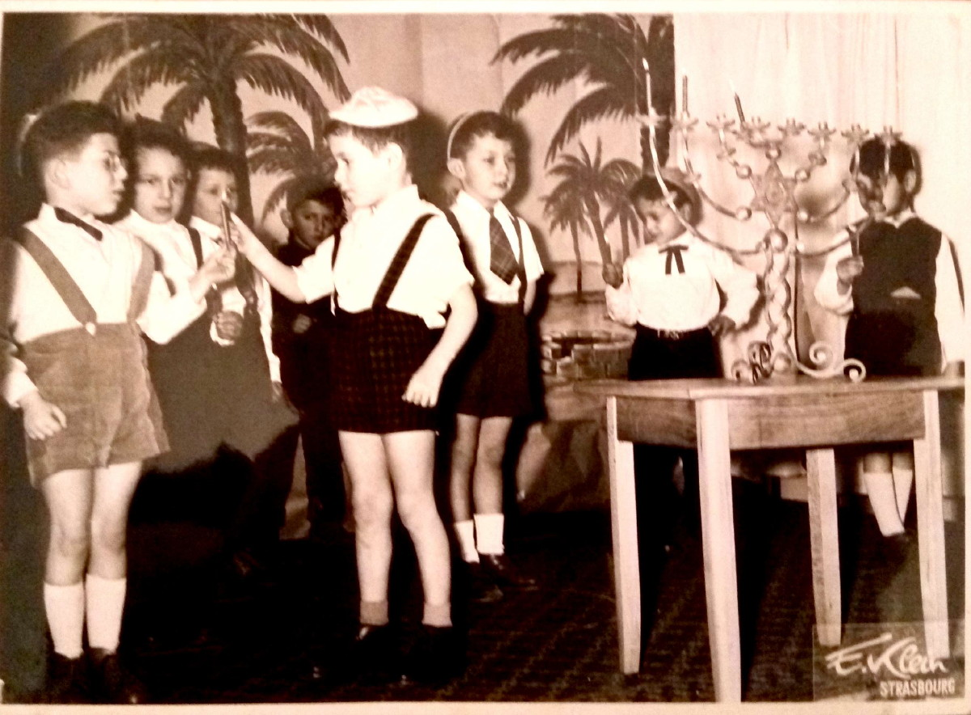
מסיבת חנוכה בגן

למדינת ישראל היה חלק מרכזי בבית ובבית הספר. במהלך השנים בבית ספר באו לבקר אותנו כל מיני אנשים :
הרב שלמה גורן- שהיה בזמנו הרב הראשי לצה"ל, משה שרת שכיהן כראש ממשלת ישראל, וש"י עגנון – הסופר הישראלי הראשון שקיבל פרס נובל (בעת חזרתו מקבלת הפרס).
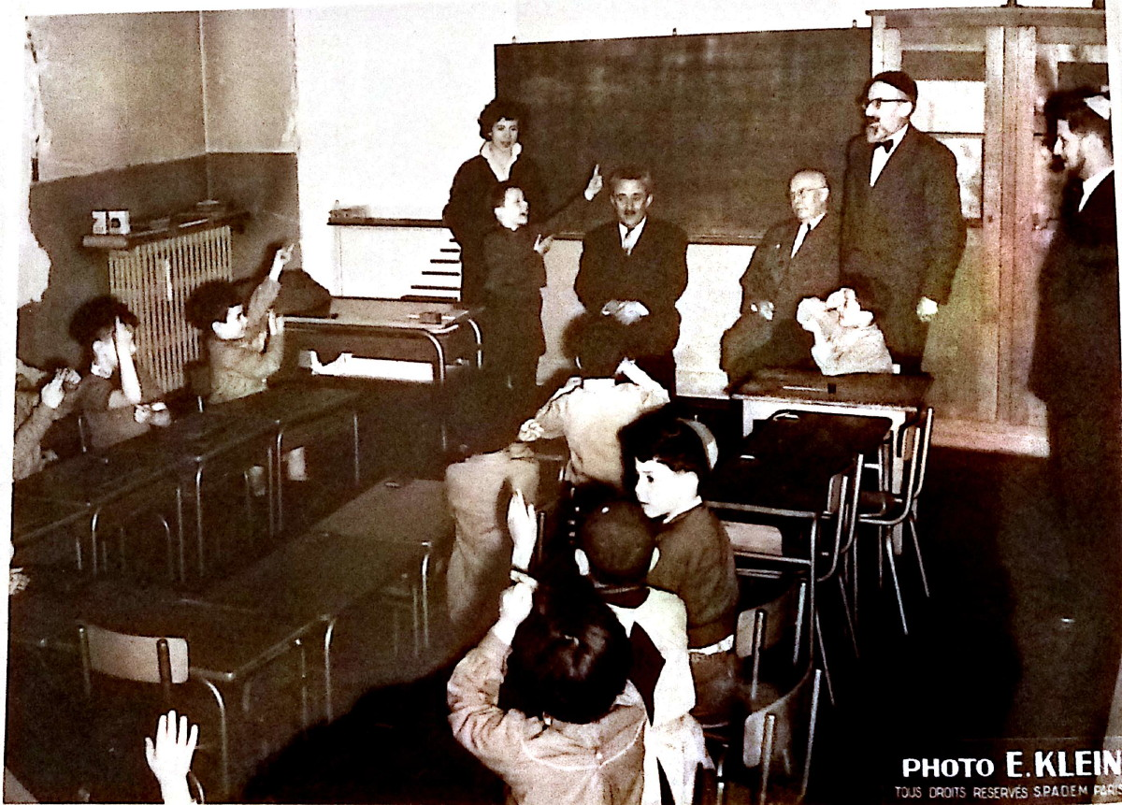
משה שרת, שר החוץ, מבקר בבית ספר עקיבא.
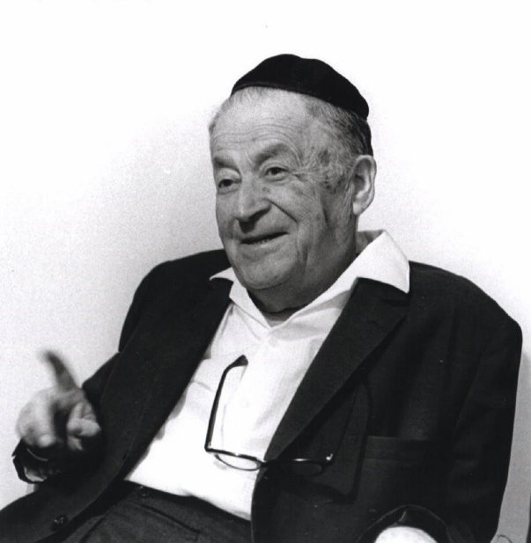
ש"י עגנון
בית הספר שלנו נחשב לבית ספר מאוד טוב ואחוזי ההצלחה בבגרות היו הכי גבוהים בכל צרפת. בכל בוקר היינו קמים להתפלל במניין בבית הספר; זה היה רשות, כי לא כל התלמידים באו ממשפחות דתיות.
במלחמת ששת הימים היהודים בתפוצות נורא פחדו. הם פחדו שמדינת ישראל בסכנה ושיהיה כמו שהיה בשואה. בזמן השואה ההורים שלי הסתתרו מפני הגרמנים ואבא שלי הציל הרבה ילדים יהודים ולחם בפרטיזנים היהודים נגד הנאצים (הגרמנים). בבית הספר בזמן המלחמה הילדים הביאו מכשירי רדיו קטנים לשמוע מה מצב המלחמה, ושמענו בשידור ישיר ברדיו את תקיעות השופר בכותל ביום השישי של המלחמה! היתה אז הקלה עצומה.
בשנת 1968כשהייתי בכיתה י' הוריי החליטו שעולים לישראל, לא בגלל שהיה רע בצרפת, אלא מכיוון שהחליטו שזה הזמן לעלות לארץ. שמחתי מאוד והמעבר היה יחסית קל מכיוון שלמדנו בבית הספר דברים כמו שלומדים בישראל, אבל עדין לא ידעתי ממש טוב עברית. בשבתות היינו הולכים ללמוד תורה מרצון בביתו של הרב והתפללנו בבית הכנסת שנקרא מרכז הנוער, שם הקפידו שילדים יהיו חזנים, יקראו בתורה ויתקעו בשופר. אדם אחד מחברי הקהילה היה מאמן אותנו, ומאז אני תוקע בשופר בבית הכנסת בראש השנה.
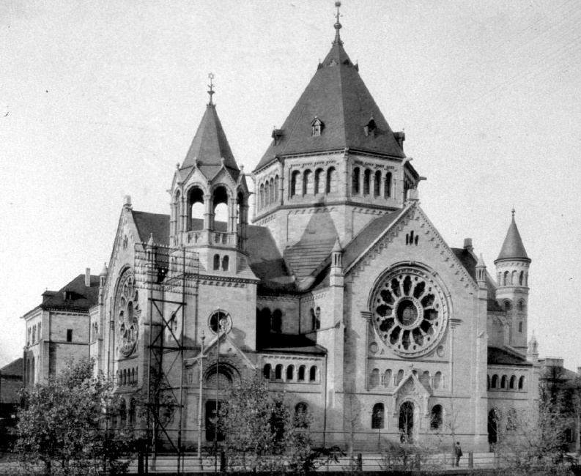
בית הכנסת בשטרסבורג שנהרס על ידי הגרמנים

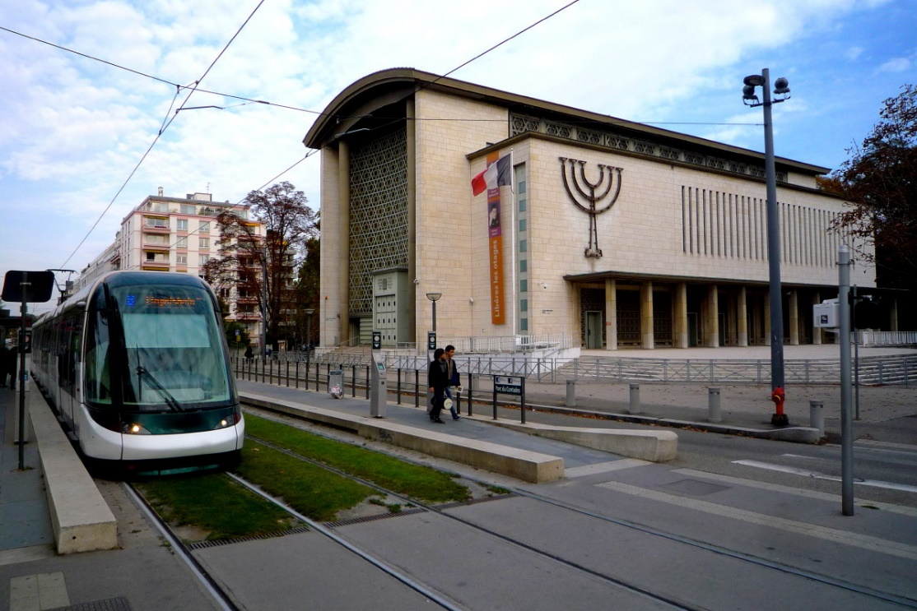
בית הכנסת בשטרסבורג שנבנה אחרי המלחמה
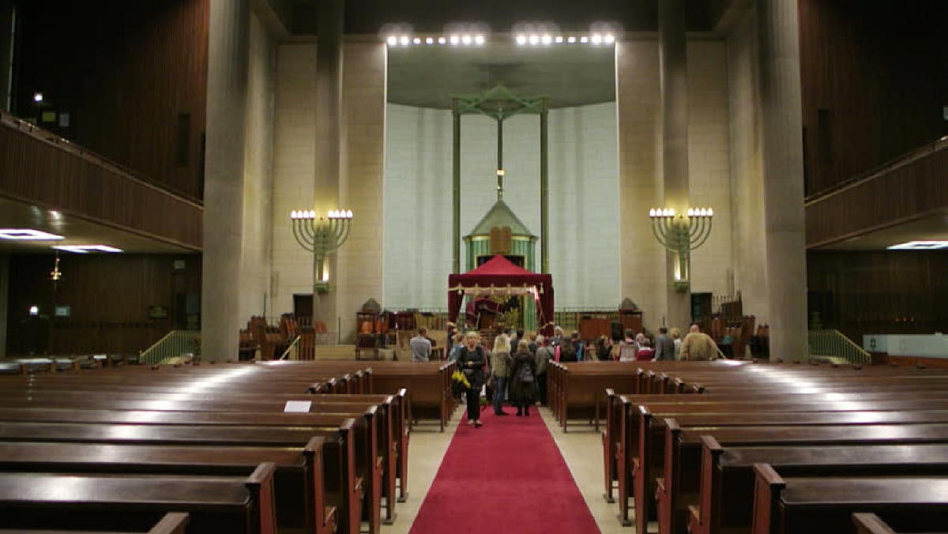
בית הכנסת בשטרסבורג

צופים יהודים
בצופים היו גם ילדים דתיים וגם חילונים ללא הפרדה בפעילויות שהיו מותאמות לשני הצדדים. הפעילות עצמה התקיימה בימי ראשון מכיוון שלא למדנו בבית הספר ביום זה. במחנה הקיץ היה את "קבוצת הזאבונים"- בנים ובנות מגיל 8-11 שהתחלקו "לכיתות" שראש הכיתה שלהם היה הוותיק מביניהם, ואם היו כמה אז המדריכות היו בוחרות מי יהיה. בכל כיתה היו בסביבות 6 חניכים.
ב"קבוצת הצופים" - היינו בנים ובנות בנפרד בגילאים 11-15 ובכל כיתה היו בערך 7 חניכים. חלק גדול מהפעילות היה לפי קבוצות. הכיתות היו מעורבבות ופעם בחודש היינו יוצאים ליום שלם לטיול של הכיתה - כולם ביחד ביערות. הדברים המיוחדים במחנות- הם נמשכו 3 וחצי שבועות שזה כמעט כל חודש יולי. זמן הנסיעה אל המחנה היה במשך יום שלם. הדרך היחידה לתקשר עם ההורים היתה דרך מכתבים. היינו ישנים באוהלים שמחולקים לכיתות שזה אומר בין 7-8 ילדים. תמיד היו עושים את המחנות ליד נהר בשביל להתרחץ, לשטוף כלים ולשתות. היינו בונים שולחנות וכסאות ומכינים הכל כולל אוכל ובניית דברים לבד.
בצופים היו מדים מיוחדים. בכל בוקר היתה תפילה ולאחר מכן שרו את כל ברכת המזון שזו היתה הברכה שכולם הכירו: היו אנשים שלא ידעו עברית אבל ידעו את ברכת המזון מבלי להבין מה הם אומרים. רוב החניכים שהיו בצופים עלו לארץ.

מעלה גלבוע
עליתי לארץ בשנת 1968. את כיתות י"א- י"ב למדתי בירושלים בתיכון רגיל ועשיתי בגרות מלאה. הייתי חבר בבני עקיבא ביחד עם כמה חברים מהכיתה, ומיד אחרי בחינות הבגרות יצאתי עם חברים לגרעין נחל (קבוצה שמתגבשת בתנועת נוער ויוצאת לצבא ביחד). היו בערך 50 מקומות שונים בארץ. חצי מהשרות היינו צבא ובחצי השני היינו בהאחזות נחל שזה ישוב שיש בו רק חיילים, ושם נמצאים במשך שנה. אנחנו היינו שייכים לקיבוץ מעלה גלבוע שהיה ממש חדש (הוא הוקם 4 שנים קודם לכן) ובצבא שירתנו בצנחנים. מעלה גלבוע היה קיבוץ ממש צעיר, עוד לא היו בו אמצעים והרבה עזבו. הקיבוץ לא הצליח להתפתח ואפילו התפרק בתקופה זאת. אחרי מלחמת יום כיפור כשחזרנו מהמלחמה החלטנו שמקימים מחדש את הקיבוץ. היו בערך 10 חברים וחברות מהגרעין ועוד 7 רווקים שהיו בקיבוץ הקודם וביחד הקמנו מחדש את הקיבוץ. התנאים היו ממש קשים מכיוון שלא היה חשמל (היה רק גנראטור שהיה מתקלקל הרבה). גם קו-המים התקלקל הרבה ולפעמים היינו צריכים לנסוע רחוק בשביל להתקלח אחרי יום עבודה מפרך, ולא היו הרבה רכבים. היינו צריכים להביא לקיבוץ את הכל בעצמנו, כי הספקים לא היו עולים אלינו להר (תנובה, לחם...). עבדנו עם הרבה מאוד מצב רוח טוב ואווירה של ביחד ולאט לאט העסק נבנה. בשנים הראשונות בכל קיץ היו הרבה מאוד חתונות, ואני התחתנתי עם החיילת יפה עמרני שהגיעה לקיבוץ מספר חודשים אחרי שהקמנו אותו מחדש. בקיבוץ נולדו הרבה ילדים ואז התחילו ולבנות פעוטונים וגני ילדים. כל האנשים בתקופה הזאת עבדו בחקלאות. אני למדתי תואר ראשון ושני בחקלאות, ניהלתי את ענף גידולי השדה בקיבוץ, ועד היום אני עובד כאגרונום.
גרנו במעלה גלבוע עד שנת 1995ולאחר מכן עברנו לגור במושב שדה יעקב, בו אנו חיים עד היום. יש לנו 5 ילדים, 4 כלות וחתן אחד, ו- 13 נכדים ונכדות.

